Солнечные ванны
Гелиотерапия (от греч. gelios — «солнце», therapeia — «лечение») — один из самых доступных методов исцеления, взятый на вооружение народной медициной еще в глубокой древности. Это метод лечения солнечным светом и теплом, т. е. использование лучистой энергии солнца в лечебно-профилактических целях.
Солнечные ванны даруют здоровье: они активизируют кровообращение и работу сердечной мышцы, укрепляют нервную систему, повышают физическую активность, улучшают обеспечение органов и костей витамином D, что способствует их укреплению.
Польза солнечного света для здоровья ещё и в том, что лучи стимулируют иммунную систему, стабилизируют кровообращение, расширяют кровеносные сосуды, улучшают эластичность мышц. После солнечных ванн учащается сердцебиение, усиливается приток крови к коже, ее цвет и состояние улучшаются. В меру яркое солнце помогает избавиться от головных болей — после кратковременного пребывания на свету улучшается мозговая деятельность.

«Закаливание
путь
к здоровью»

Водные процедуры
Водолечение (бальнеотерапия) тоже одна из самых востребованных и древних отраслей натуральной медицины. Водные процедуры усиливают лимфоток, клеточный метаболизм, кровообращение в тканях и органах, снимают воспалительные процессы, стимулируют обмен веществ, способствуют улучшению состояния кожи, снимают нервное напряжение, оказывают общеукрепляющее действие. Водные процедуры становятся еще полезнее, если их сочетать с масками для тела, обертываниями, массажем.

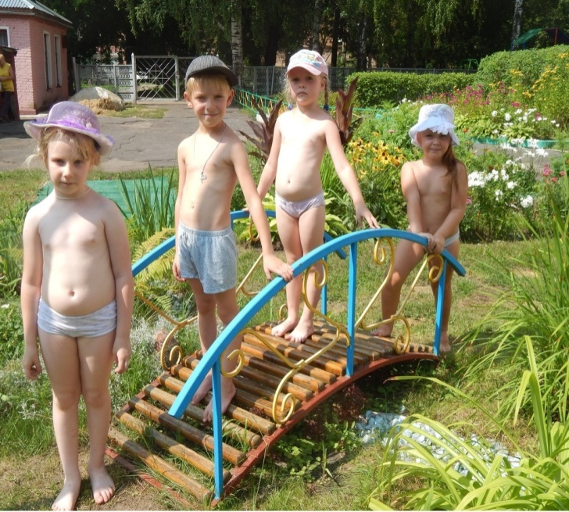
Воздушные ванны
Воздушные ванны — это вид аэротерапии (лечения воздухом), который заключается в дозированном воздействии воздуха на обнаженное тело, защищенное от прямого солнечного излучения.
Воздушные ванны очень полезны, они закаливают организм, улучшают обмен веществ, благотворно влияют на нервную систему, успокаивают психику, уменьшается повышенная возбудимость, улучшаются аппетит, сон, поднимается настроение и добавляется бодрости.

